**安徽省芜湖市[建华建材（安徽）有限公司]**

**通讯数据包上传正常,污染源自动监控系统只显示排放量数据问题**

**省厅平台**

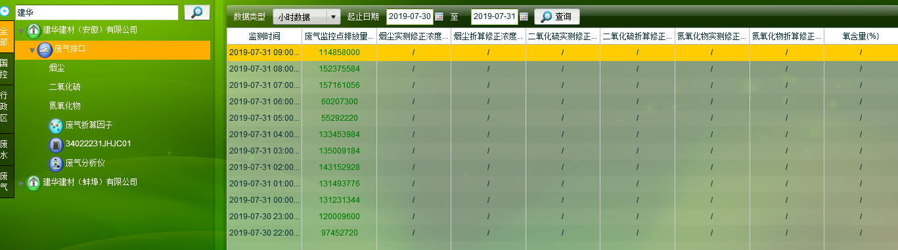

**以下是通讯服务器日志数据包**

2019/7/31 8:57:54 ##0335ST=31;CN=2061;PW=123456;MN=34022231JHJC01;CP=&&DataTime=20190731080046;S02-Min=1.890,S02-Max=3.180,S02-Avg=2.613,S02-Cou=9405.900;S05-Min=23.520,S05-Max=39.900,S05-Avg=28.654,S05-Cou=103153.602;B02-Min=30618.000,B02-Max=51516.000,B02-Avg=42326.551,B02-Cou=152375584.000;S03-Min=48.670,S03-Max=50.170,S03-Avg=49.374,S03-Cou=177748.000&&6240

**CRC校验正常** 入库无数据

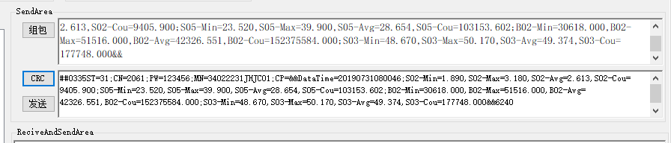

**数采仪上报内容**：

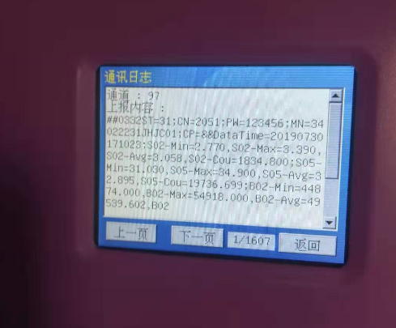

**说明事宜**

企业信息:建华建材（安徽）有限公司 PSCode:340200000128

远程方式：向日葵

识别码：827 312 602 验证码：2015

应用IP：10.34.100.150 administrator 1q!

通讯IP: 10.34.100.35 administrator cttx@123

数据库IP：10.34.100.107 sa 2008=HP

其他问题：

RTX 李方

手机：189 5556 0349

邮箱：[lifang@jointsky.com](mailto:lifang@jointsky.com)